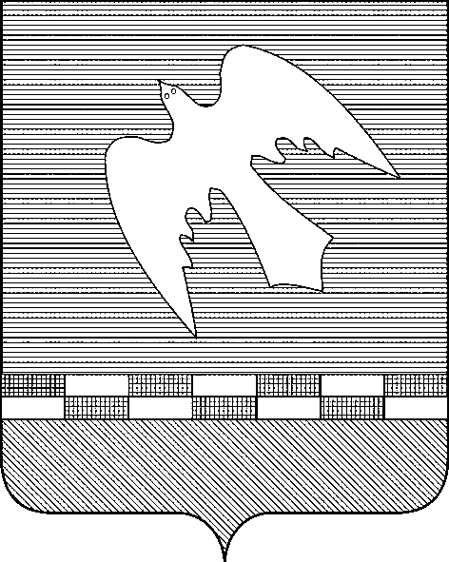
ПСКОВСКАЯ ОБЛАСТЬ

ПРЕДСЕДАТЕЛЬ

СОБРАНИЯ ДЕПУТАТОВ
Новосокольнического муниципального округа

ПОСТАНОВЛЕНИЕ

от 29.10.2025№2-СД

О проведении третьей сессии Собрания депутатов Новосокольнического муниципального округа первого созыва

На основании статьи 22 Устава муниципального образования «Новосокольнический район» и в соответствии с Регламентом Собрания депутатов ПОСТАНОВЛЯЮ:
1. Созвать третью сессию Собрания депутатов Новосокольнического муниципального округа первого созыва 10.11. 2025 года в 10 часов.
2. Определить местом проведения сессии зал заседаний Администрации Новосокольнического района.

3. Предложить для обсуждения и принятия решений сессии следующий проект повестки дня:
Повестка дня:
- Об избрании главы муниципального образования - Главы Новосокольнического муниципального округа
- О досрочном прекращении полномочий Главы Новосокольнического района
- О прекращении полномочий Главы сельского поселения «Вязовская волость»
- О прекращении полномочий Главы сельского поселения «Маевская волость»
- О прекращении полномочий врио Главы сельского поселения «Насвинская волость»
- О прекращении полномочий Главы сельского поселения «Пригородная волость»
- О прекращении полномочий Главы городского поселения «Новосокольники»
- О прекращении полномочий Главы Администрации городского поселения «Новосокольники»
- О правопреемстве органов местного самоуправления Новосокольнического
муниципального округа
- О принятии Устава Новосокольнического муниципального округа;
- Об обращении в Счетную палату Псковской области о заключении соглашения о передаче полномочий по осуществлению внешнего муниципального контроля.
- О заключении соглашения со Счетной палатой Псковской области о передаче полномочий по осуществлению внешнего муниципального финансового контроля
- О внесении изменений в решение Собрания депутатов от 29.09.2025 № 4/1(орг) «Об утверждении Регламента Собрания депутатов Новосокольнического муниципального округа»
- О внесении изменений в решение Собрания депутатов Новосокольнического района от 26.12.2024 №91/25 «О бюджете муниципального образования «Новосокольнический район» на 2025 год и на плановый период 2026 и 2027 годов»
- О внесении изменений в решение Собрания депутатов городского поселения «Новосокольники» от 26.12.2024 №130 «О бюджете муниципального образования «Новосокольники» на 2025 год и на плановый период 2026 и 2027 годов».
- О внесении изменений в решение Собрания депутатов сельского поселения «Вязовская волость» от 28.12.2024 №120-н «О бюджете муниципального образования «Вязовская волость» на 2025 год и на плановый период 2026 и 2027 годов»
- О внесении изменений в решение Собрания депутатов сельского поселения «Маевская волость» от -.12.2024 № «О бюджете муниципального образования «Маевская волость» на 2025 год и на плановый период 2026 и 2027 годов»
- О внесении изменений в Схему территориального планирования муниципального образования « Новосокольнический район», утверждённую решением Собрания депутатов Новосокольнического района от 12.12.2012 № 35/8
- О внесении изменений в Правила землепользования и застройки сельского поселения «Вязовская волость».
- О внесении изменений в Правила землепользования и застройки сельского поселения «Насвинская волость»
- О награждении Почетной грамотой Новосокольнического района

4. Опубликовать настоящее постановление в районной газете «Новосокольнический край» на официальном сайте органов местного самоуправления Новосокольнического муниципального округа https://novosokolniki-r58.gosweb.gosuslugi.ru/.

Председатель Собрания депутатов А.А. Лебедев

